Административно-управленческий персонал
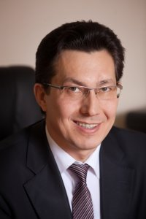
Шарафутдинов Ильнур Хасанович
Главный врач
Административно-управленческий персонал, Организация здравоохранения и общественное здоровье
(843) 264-36-54 приемная
Ilnur.Sharafutdinov@tatar.ru
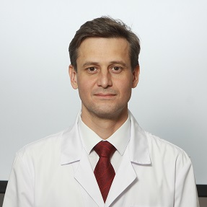
Кузнецов Максим Владимирович
Заместитель главного врача по медицинской части
Административно-управленческий персонал, Врач-хирург
Кандидат медицинский наук
(843) 264-36-54
M.Kuznecow@tatar.ru
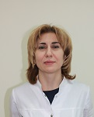
Нигматулина Нигина Амоновна
Заместителя главного врача по акушерско-гинекологической службе
Административно-управленческий персонал, Организация здравоохранения и общественное здоровье
Высшая квалификация
(843) 264-24-35
na.nigmatullina@tatar.ru
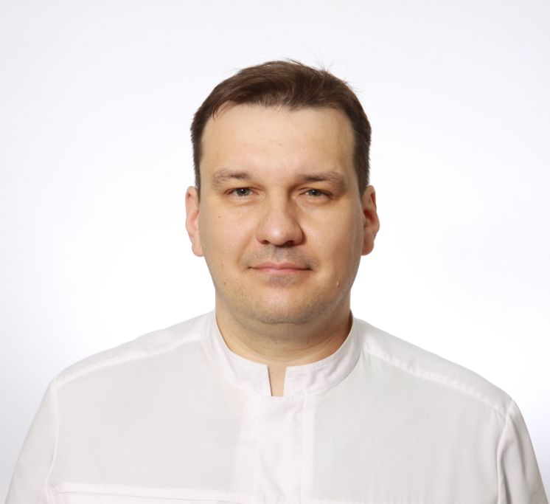
Можанов Евгений Викторович
Шеф хирургической клиники, доцент кафедры хирургических болезней №1
Административно-управленческий персонал, Врач-хирург
Кандидат медицинский наук
e.mozhanov@tatar.ru
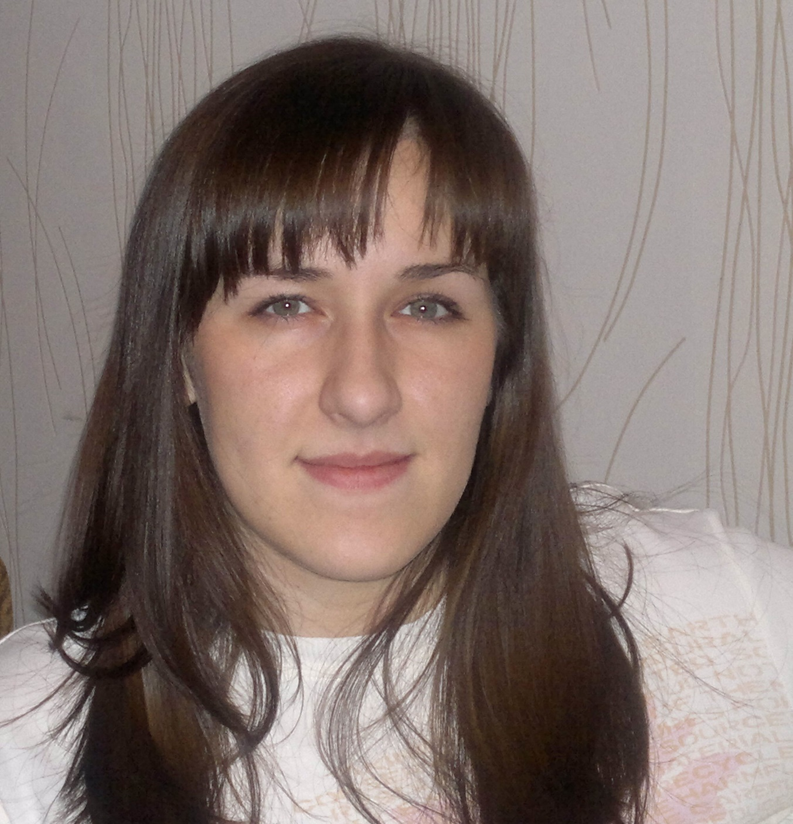
Загретдинова Луиза Ринатовна
Заместитель главного врача по экономическим вопросам
Административно-управленческий персонал, Финансово - экономическая деятельность учреждений здравоохранения.
(843) 236-05-14
Luiza.Zagretdinova@tatar.ru
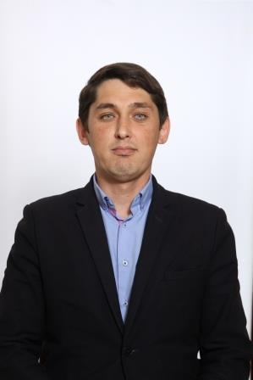
Зиятдинов Назим Насихович
Заместитель главного врача по хозяйственным вопросам
Административно-управленческий персонал, Финансово - экономическая деятельность учреждений здравоохранения.
(843) 236-94-23
Nazim.Ziyatdinov@tatar.ru
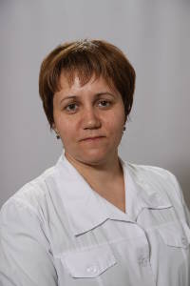
Кузина Лариса Николаевна
Заместитель главного врача по работе с сестринским персоналом
Административно-управленческий персонал, Старшая медицинская сестра (акушерка, фельдшер, операционная медицинская сестра, зубной техник)
Высшая квалификационная категория
(843) 236-45-74
Larisa.Kuzina@tatar.ru
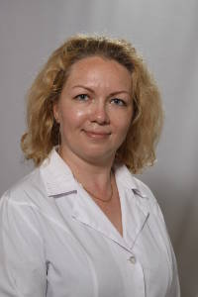
Кулакова Софья Алексеевна
Главный бухгалтер
Административно-управленческий персонал, Финансово - экономическая деятельность учреждений здравоохранения.
(843) 236-76-62
Sofya.Kulakova@tatar.ru
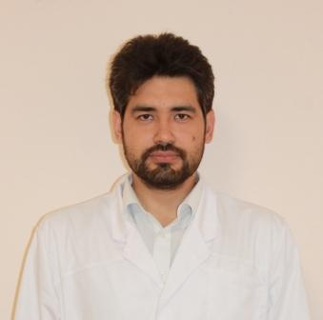
Мустафаев Руслан Равилевич
Заместитель главного врача по орг.метод работе
Административно-управленческий персонал, Организация здравоохранения и общественное здоровье
Кандидат медицинский наук
(843) 264-36-54
r.mustafaev@tatar.ru
Общебольничный персонал
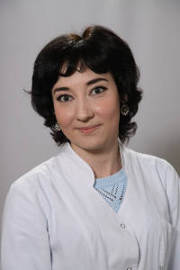
Гусева Ксения Георгиевна
Врач эпидемиолог
Общебольничный персонал, Врач-эпидемиолог
Kseniya.Guseva@tatar.ru
Гинекологическое отделение
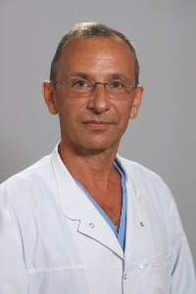
Лемешко Олег Ростиславович
Заведующего гинекологического отделения №2 (Роддом имени В.С.Груздева)
Гинекологическое отделение, Врач-акушер-гинеколог
Высшая квалификационная категория
(843) 236-07-84
Oleg.Lemeshko@tatar.ru
Абрамова Елена Васильевна
Старшая медицинская сестра гинекологического отделения
Гинекологическое отделение, Медицинская сестра
Высшая квалификационная категория
(843) 236-07-84
E.Abramova@tatar.ru
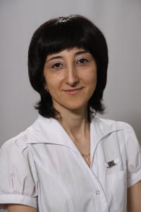
Абдурахманова Ирада Зумрудиновна
Врач-акушер-гинеколог
Гинекологическое отделение, Врач-акушер-гинеколог
Высшая квалификационная категория
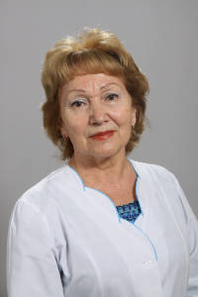
Хайрутдинова Сания Гарафиевна
Врач акушер-гинеколог
Гинекологическое отделение, Врач-акушер-гинеколог
Высшая квалификационная категория
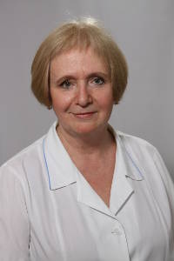
Аблаева Софья Ильясовна
Врач акушер-гинеколог
Гинекологическое отделение, Врач-акушер-гинеколог
Высшая квалификационная категория
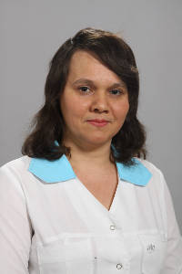
Ялалова Алсу Фаиловна
Врач акушер-гинеколог
Гинекологическое отделение, Врач-акушер-гинеколог
Первая квалификационная категория
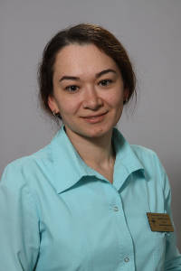
Сафиуллина Алсу Минназимовна
Врач-акушер-гинеколог
Гинекологическое отделение, Врач-акушер-гинеколог
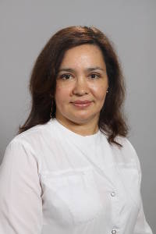
Ахметзянова Гульнар Адгамовна
Врач-акушер-гинеколог
Гинекологическое отделение, Врач-акушер-гинеколог
Хирургический корпус
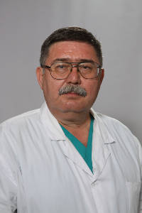
Хайруллин Тагир Дамирович
Врач акушер-гинеколог
Гинекологическое отделение, Врач-акушер-гинеколог
Высшая квалификационная категория
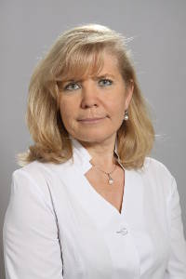
Бадрутдинова Люзия Маулутовна
Старшая операционная медицинская сестра
Гинекологическое отделение, Операционная медицинская сестра
Высшая квалификационная категория

Зарипова Гульчира Мухтаровна
Заведующая гинекологического отделения хирургического корпуса
Гинекологическое отделение, Врач-акушер-гинеколог
хирургический корпус
G.Zaripova@tatar.ru
Кривошеева Татьяна Викторовна
врач-гинеколог
Гинекологическое отделение, Врач-акушер-гинеколог
хирургический корпус
Стоногина Галина Николаевна
врач-гинеколог
Гинекологическое отделение, Врач-акушер-гинеколог
хирургический корпус
Храмова Оксана Владимировна
врач-гинеколог
Гинекологическое отделение, Врач-акушер-гинеколог
хирургический корпус
Отделение акушерское физиологическое
Нуруллина Диляра Владимировна
Заведующая акушерским физиологическим отделением
Отделение акушерское физиологическое, Врач-акушер-гинеколог
Высшая квалификационная категория Кандидат медицинских наук
(843) 236-08-71
Dilyara.Nurullina@tatar.ru
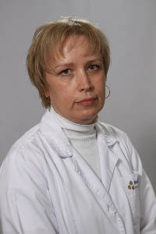
Серазетдинова Людмила Геннадьевна
Врач акушер-гинеколог
Отделение акушерское физиологическое, Врач-акушер-гинеколог
Высшая квалификационная категория
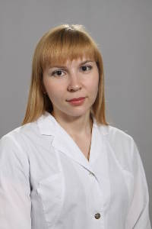
Полукеева Анастасия Сергеевна
Врач акушер-гинеколог
Отделение акушерское физиологическое, Врач-акушер-гинеколог
Вторая квалификационная категория
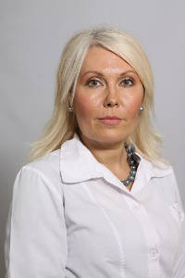
Ромадановская Юлия Алексеевна
Врач акушер-гинеколог
Отделение акушерское физиологическое, Врач-акушер-гинеколог
Высшая квалификационная категория
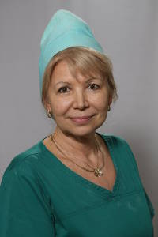
Копанец Лариса Владимировна
Врач акушер-гинеколог
Отделение акушерское физиологическое, Врач-акушер-гинеколог
Высшая квалификационная категория
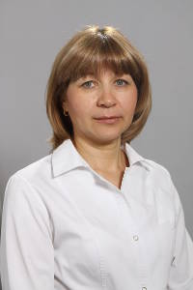
Фатхуллина Алсу Асхатовна
Врач акушер-гинеколог
Отделение акушерское физиологическое, Врач-акушер-гинеколог
Высшая квалификационная категория
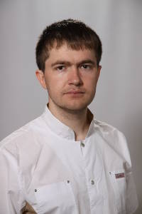
Захаров Вадим Владимирович
Врач-акушер-гинеколог
Отделение акушерское физиологическое, Врач-акушер-гинеколог
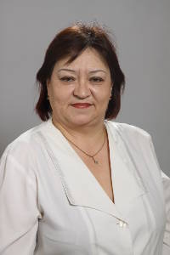
Забирова Ландыш Азатовна
Старшая акушерка акушерского физиологического отделения
Отделение акушерское физиологическое, Старшая медицинская сестра (акушерка, фельдшер, операционная медицинская сестра, зубной техник)
Высшая квалификационная категория
(843) 236-75-92
Landysh.Zabirova@tatar.ru
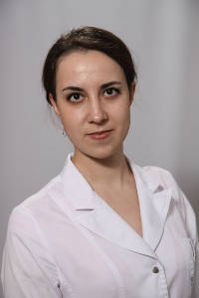
Галяутдинова Зульфия Фаридовна
Врач-акушер-гинеколог
Отделение акушерское физиологическое, Врач-акушер-гинеколог
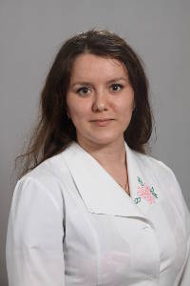
Шарафутдинова Резеда Тавкилевна
Врач акушер-гинеколог
Отделение акушерское физиологическое, Врач-акушер-гинеколог
Отделение акушерское патологии беременности
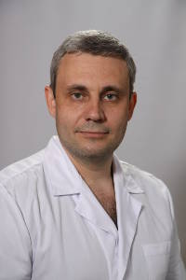
Маненков Павел Михайлович
Врач акушер-гинеколог
Отделение акушерское патологии беременности, Врач-акушер-гинеколог
Высшая квалификационная категория Кандидат медицинских наук
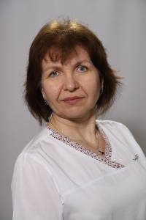
Шарафутдинова Лайсан Вагизовна
Врач-акушер-гинеколог
Отделение акушерское патологии беременности, Врач-акушер-гинеколог
Высшая квалификационная категория
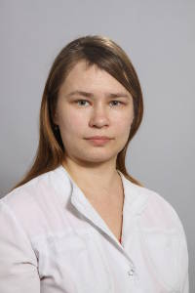
Ибрагимова Алла Алексеевна
Врач-акушер-гинеколог
Отделение акушерское патологии беременности, Врач-акушер-гинеколог
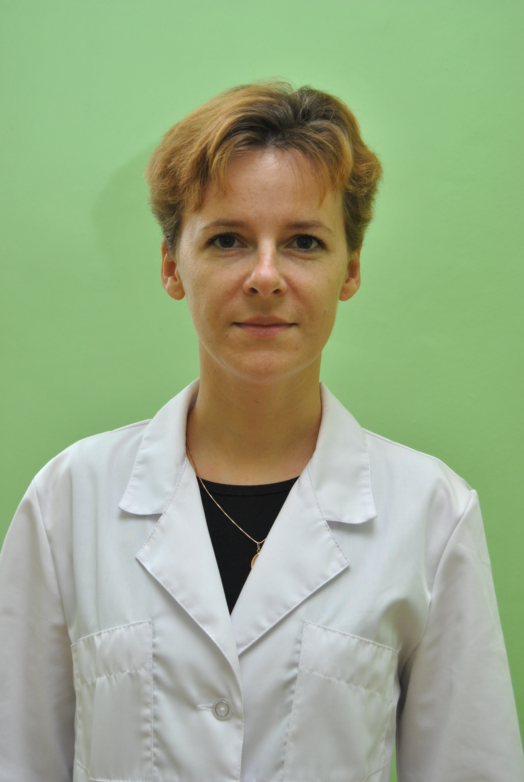
Гарифуллова Юлия Владимировна
Врач акушер-гинеколог
Отделение акушерское патологии беременности, Врач-акушер-гинеколог
Садриева Чулпан Вазыховна
Старшая акушерка акушерского отделения патологии беременности
Отделение акушерское патологии беременности, Старшая медицинская сестра (акушерка, фельдшер, операционная медицинская сестра, зубной техник)
_
Адамов Андрей Николаевич
Заведующий отделением патологии беременных
Отделение акушерское патологии беременности, Заведующий производством учреждений (отделов, отделений, лабораторий) зубопротезирования
(843) 236-45-17
A.Adamov@tatar.ru
Урология
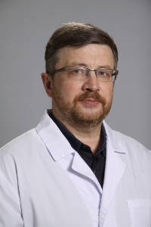
Федотов Роман Николаевич
Заведующий урологическим отделением
Урология, Врач-уролог
(843) 236-95-11
Roman.Fedotov@tatar.ru
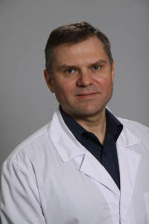
Андреев Алексей Петрович
Врач-уролог
Урология, Врач-уролог
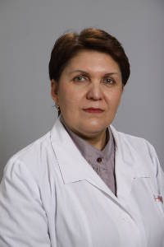
Саяпова Динара Равильевна
Врач-уролог
Урология, Врач-уролог
Высшая квалификационная категория Кандидат медицинских наук
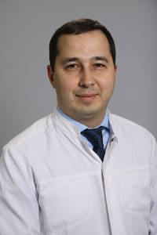
Шайдуллин Ренат Минихабирович
Врач-уролог
Урология, Врач-уролог
Первая квалификационная категория
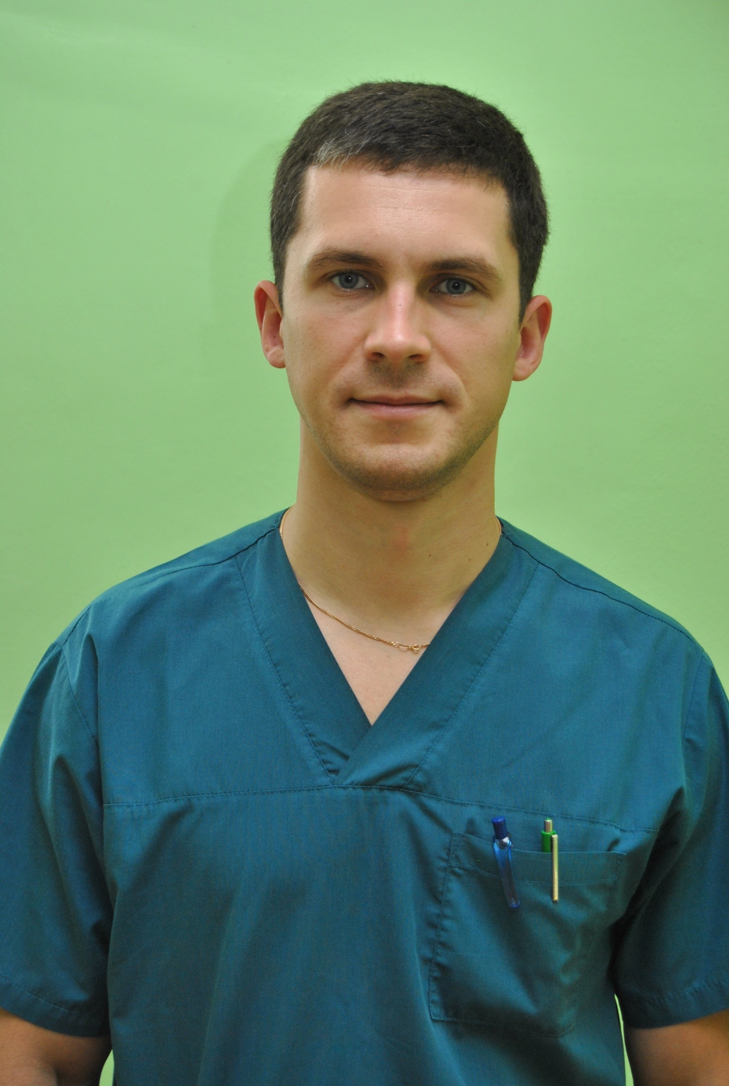
Рожнов Сергей Дмитриевич
Врач-уролог
Урология, Врач-уролог
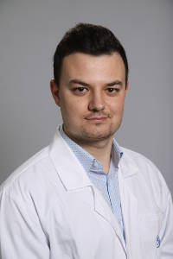
Нуртдинов Айрат Робертович
Врач-уролог
Урология, Врач-уролог
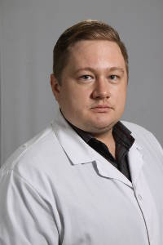
Зубков Эдуард Алексеевич
Врач-уролог
Урология, Врач-уролог
Кандидат медицинских наук
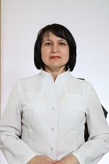
Хафизова Наиля Ахатовна
Старшая медицинская сестра урологического отделения
Урология, Медицинская сестра
Высшая квалификационная категория
(843) 236-06-04
Naily.Hafizova@tatar.ru
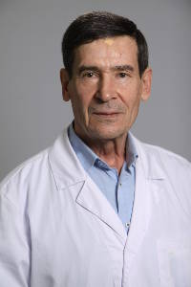
Сагдеев Марат Фархутдинович
Врач-уролог
Урология, Врач-уролог
Высшая квалификационная категория
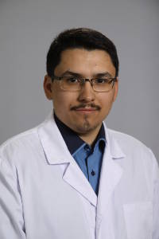
Нуриев Ильяс Рустамович
Врач-уролог
Урология, Врач-уролог
Отделение анестезиологии и реанимации
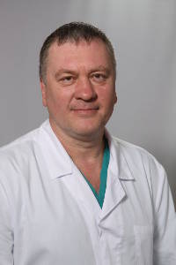
Саттаров Тимур Вилевич
Заведующий отделением анестезиологии и реанимации
Отделение анестезиологии и реанимации, Врач-анестезиолог-реаниматолог
Высшая квалификационная категория
(843) 236-75-72
Timur.Sattarov@tatar.ru
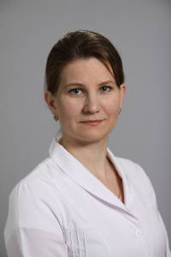
Ширманова Ирина Владимировна
Врач анестезиолог -реаниматолог
Отделение анестезиологии и реанимации, Врач-анестезиолог-реаниматолог
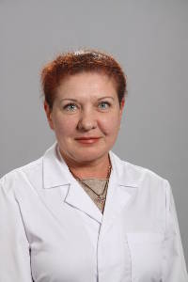
Ильина Наталья Васильевна
Старшая медицинская сестра анестезист отделения анестезиологии и реанимации
Отделение анестезиологии и реанимации, Старшая медицинская сестра (акушерка, фельдшер, операционная медицинская сестра, зубной техник)
Высшая квалификационная категория
N.Ilina@tatar.ru
Кузнецова Ирина Юрьевна
Старшая медицинская сестра отделения анестезиологии-реанимации (урология)
Отделение анестезиологии и реанимации, Медицинская сестра-анестезист
Высшая квалификационная категория
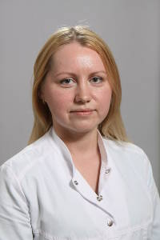
Волкова Альбина Александровна
Врач анестезиолог реаниматолог
Отделение анестезиологии и реанимации, Врач-анестезиолог-реаниматолог
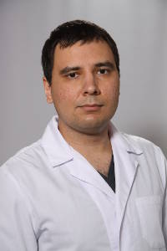
Шайхутдинов Тимур Марселевич
Врач анестизиолог-реаниматолог
Отделение анестезиологии и реанимации, Врач-анестезиолог-реаниматолог
Отделение для новорожденных
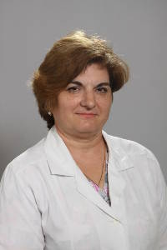
Шибалова Ольга Николаевна
Заведующая отделением для новорожденных детей
Отделение для новорожденных, Врач-неонатолог
Высшая квалификационная категория
(843) 236-08-71
Olga.Shibalova@tatar.ru
Афонина Вера Николаевна
Старшая медицинская сестра отделения для новорожденных детей
Отделение для новорожденных, Старшая медицинская сестра (акушерка, фельдшер, операционная медицинская сестра, зубной техник)
(843) 236-08-71
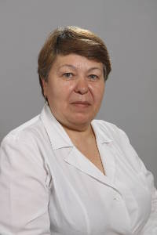
Мусина Наиля Рефхатовна
Врач-неонатолог
Отделение для новорожденных, Врач-неонатолог
Педиатрическое отделение
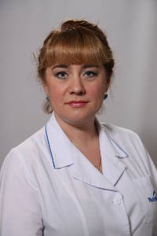
Газиева Эллина Гумаровна
Заведующая педиатрическим отделением
Педиатрическое отделение, Врач-педиатр
Высшая квалификационная категория
(843) 236-70-64
Ellina.Gazieva@tatar.ru
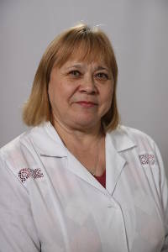
Емельянова Елена Генадиевна
Старшая медицинская сестра педиатрического отделения
Педиатрическое отделение, Старшая медицинская сестра (акушерка, фельдшер, операционная медицинская сестра, зубной техник)
Высшая квалификационная категория
Elena.Emelyanova@tatar.ru
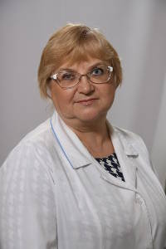
Доброквашина Вера Михайловна
Врач-педиатр
Педиатрическое отделение, Врач-педиатр
Высшая квалификационная категория
Клинико-диагностическая лаборатория
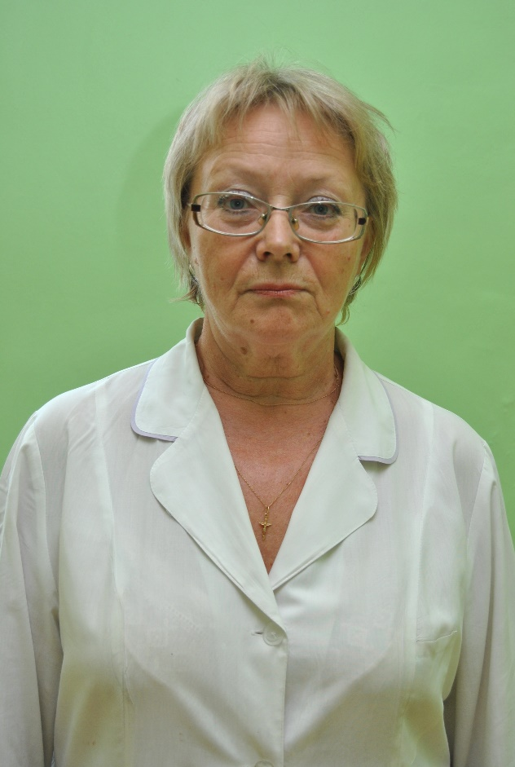
Захарова Маргарита Александровна
Врач Клинико-диагностической лабораторией
Клинико-диагностическая лаборатория, Врач клинической лабораторной диагностики
Высшая квалификационная категория Кандидат медицинских наук
(843) 236-26-24
Marg.Zaharova@tatar.ru
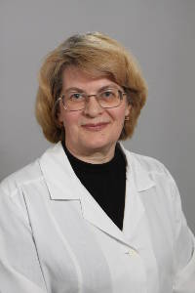
Попова Татьяна Александровна
Врач клинико-диагностической лаборатории
Клинико-диагностическая лаборатория, Врач клинической лабораторной диагностики
Клинико-биохимическая лаборатория
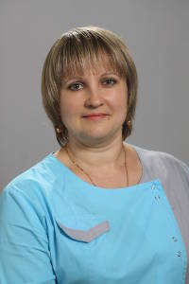
Макарова Татьяна Владимировна
Биолог
Клинико-биохимическая лаборатория, Биолог
Кабинет ультразвуковой диагностики
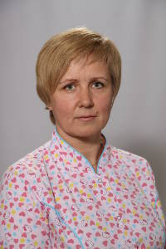
Жарких Елена Викторовна
Заведующая отделением УЗИ
Кабинет ультразвуковой диагностики, Врач ультразвуковой диагностики
Высшая квалификационная категория
Elena.Zharkih@tatar.ru
Административно-хозяйственный персонал
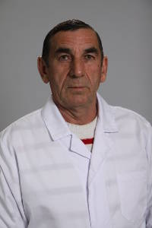
Низамов Гусман Мансурович
Начальник АХЧ
Административно-хозяйственный персонал, Организация здравоохранения и общественное здоровье
Терапевтическое отделение
Байрамова Венера Петровна
Заведующая терапевтическим отделением хирургического корпуса
Терапевтическое отделение, Врач-терапевт
хирургический корпус
V.Bayramova@tatar.ru
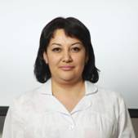
Асташкина Гульназ Илсуровна
старшая медсестра
Терапевтическое отделение, Медицинская сестра
ст.м/с
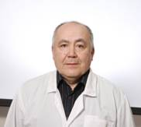
Шигабутдинов Ильдус Анварович
врач терапевт
Терапевтическое отделение, Врач-терапевт
врач терапевт
Колопроктологическое отделение
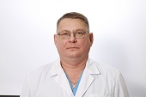
Тресоруков Игоррь Витальевич
Заведующий колопроктологического отделения хирургического корпуса
Колопроктологическое отделение, Врач-колопроктолог
хирургический корпус
I.Tresorukov@tatar.ru
Мальцев Павел Викторович
врач проктолог
Колопроктологическое отделение, Врач-колопроктолог
хирургический корпус
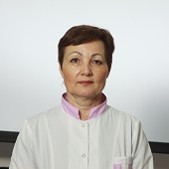
Валиева Гульсина Рашатовна
Старшая медсестра
Колопроктологическое отделение, Медицинская сестра
хирургический корпус
Садретдинов Ильдус Миназымович
врач проктолог
Колопроктологическое отделение, Врач-колопроктолог
хирургический корпус
Отделение гнойной хирургии
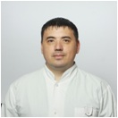
Усманов Марат Альбертович
Заведующий гнойной хирургией хирургического корпуса
Отделение гнойной хирургии, Врач-хирург
хирургический корпус
MA.Usmanov@tatar.ru
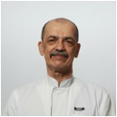
Низамов Рафаил Абдрахманович
врач-хирург
Отделение гнойной хирургии, Врач-хирург
хирургический корпус
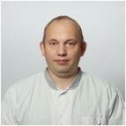
Галеев Нияз Хамитович
врач-хирург
Отделение гнойной хирургии, Врач-хирург
хирургический корпус
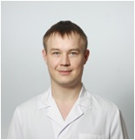
Шарафутдинов Артур Вазихович
врач-хирург
Отделение гнойной хирургии, Врач-хирург
хирургический корпус
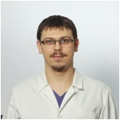
Минабутдинов Айдар Рамилевич
врач-хирург
Отделение гнойной хирургии, Врач-хирург
хирургический корпус
Файзуллин Фарид Азатович
врач-хирург
Отделение гнойной хирургии, Врач-хирург
хирургический корпус
Неврологическое отделение
Степнев Сергей Геннадьевич
Заведующий неврологического отделения хирургического корпуса
Неврологическое отделение, Врач-невролог
хирургический корпус
S.Stepnev@tatar.ru
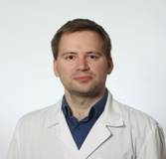
Дунин Дмитрий Николаевич
врач-невролог
Неврологическое отделение, Врач-невролог
хирургический корпус
Диагностическое отделение
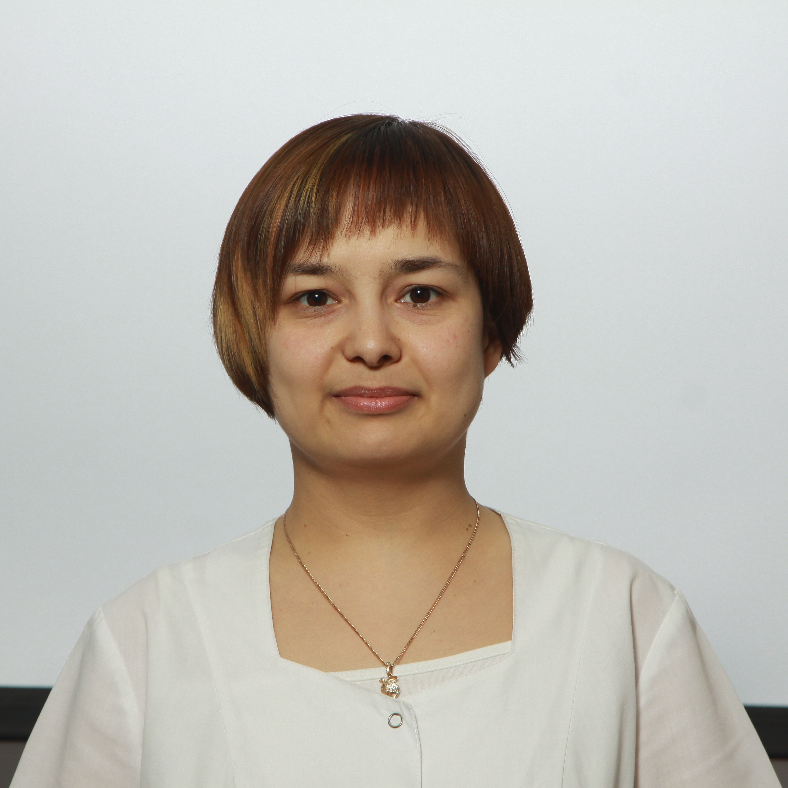
Сабитова Гульнара Халитовна
Заведующая приемно-диагностического отделения хирургического корпуса
Диагностическое отделение, Врач-терапевт
хирургический корпус
GH.Sabitova@tatar.ru
Женская консультация
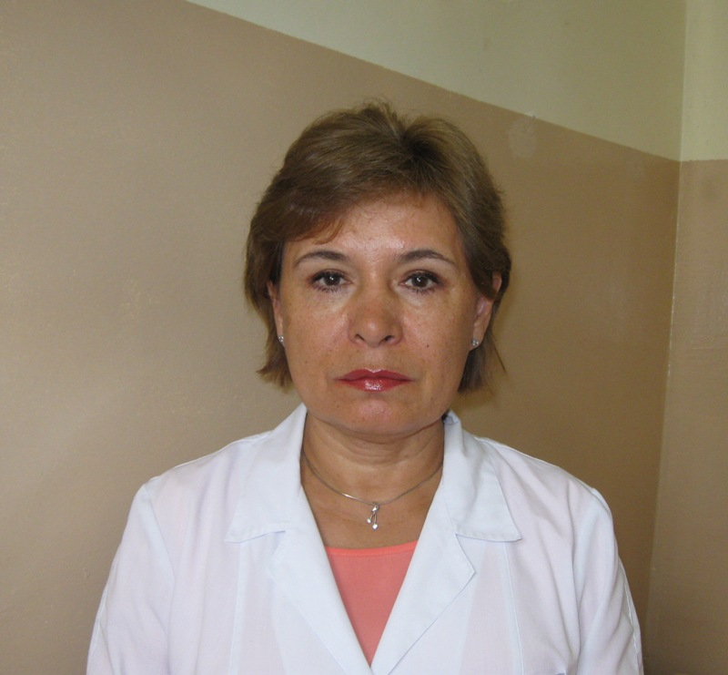
Мусина Миляуша Рифкатовна
Заведующая женской консультацией
Женская консультация, Врач-акушер-гинеколог
Врач акушер-гинеколог высшей категории
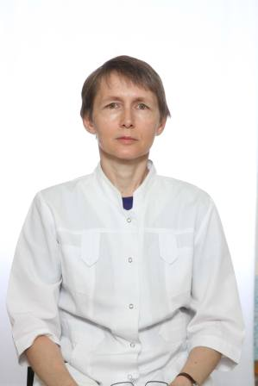
Муртазина Эльвира Анатольевна
Врач-акушер-гинеколог
Женская консультация, Врач-акушер-гинеколог
Врач ведет прием на 5 участке. Время приема : Четные дни : 14:00-20:00 Нечетные дни: 08:00-14:00
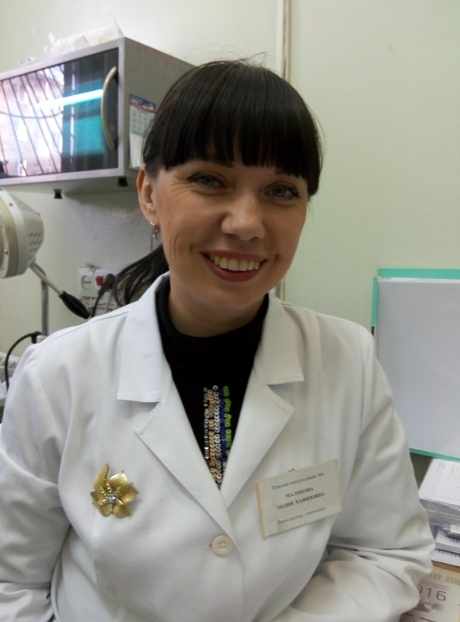
Маликова Лилия Хафизовна
Врач-акушер-гинеколог
Женская консультация, Врач-акушер-гинеколог
Врач ведет прием на 8 участке. Время приема : Четные дни : 08:00-14:00 Нечетные дни: 14:00-20:00
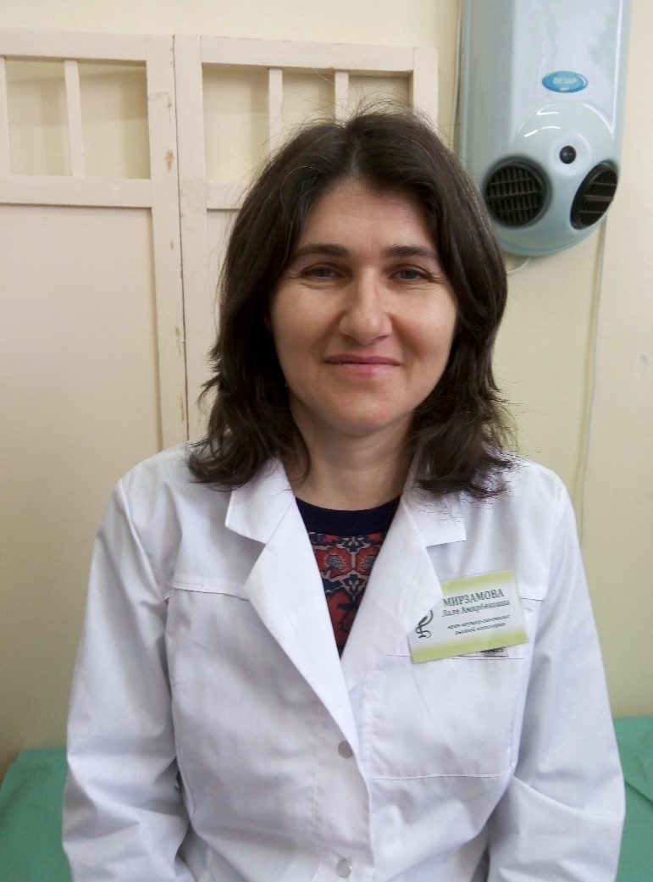
Мирзамова Лале Амирбековна
Врач-акушер-гинеколог
Женская консультация, Врач-акушер-гинеколог
Врач ведет прием на 10 участке. Время приема : Четные дни : 08:00-14:00 Нечетные дни: 14:00-20:0
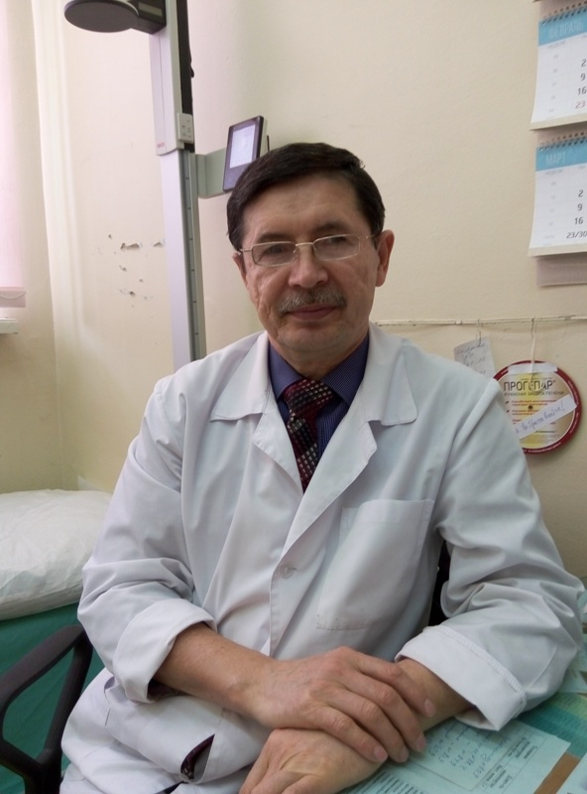
Назипов Ринат Кимович
Врач-акушер-гинеколог
Женская консультация, Врач-акушер-гинеколог
Врач ведет прием на 14 участке. Время приема : Четные дни : 08:00-14:00 Нечетные дни: 14:00-20:00
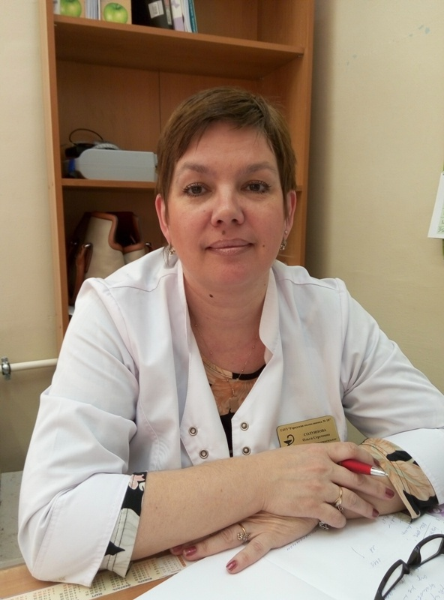
Солуянова Ольга Сергеевна
Врач-акушер-гинеколог
Женская консультация, Врач-акушер-гинеколог
Врач ведет прием на 7 участке. Время приема : Четные дни : 14:00-20:00 Нечетные дни: 08:00-14:00
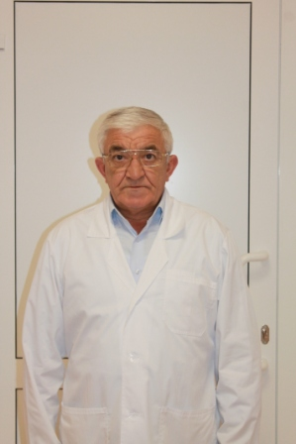
Гайнутдинов Фанил Мунирович
Врач-акушер-гинеколог
Женская консультация, Врач-акушер-гинеколог
Врач ведет прием на 1 участке. Время приема : Четные дни : 14:00-20:00 Нечетные дни: 08:00-14:00
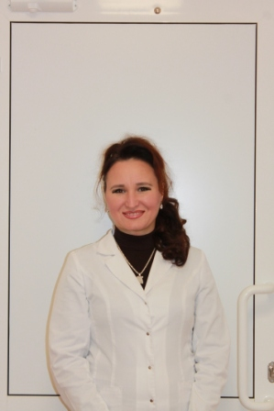
Эль Айюби Гульнара Ильдусовна
Врач-акушер-гинеколог
Женская консультация, Врач-акушер-гинеколог
Врач ведет прием на 6 участке. Время приема : Четные дни : 08:00-14:00 Нечетные дни: 14:00-20:00
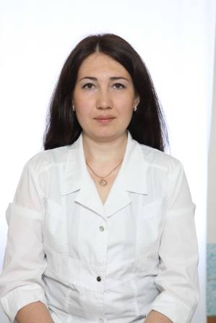
Багавеева Римма Миннегалиевна
Врач-акушер-гинеколог
Женская консультация, Врач-акушер-гинеколог
Врач ведет прием на 9 участке. Время приема : Четные дни : 14:00-20:00 Нечетные дни: 08:00-14:00
Юлдашева Лариса Тимуровна
Врач-терапевт
Женская консультация, Врач-терапевт
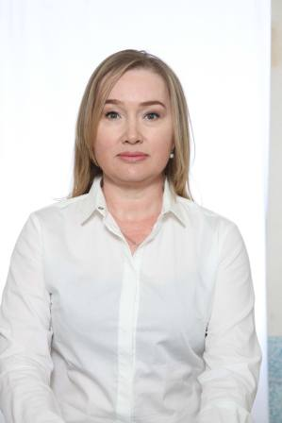
Хидиятова Эндже Ильдусовна
Врач-акушер-гинеколог
Женская консультация, Врач-акушер-гинеколог
Кабинет планирование семьи

